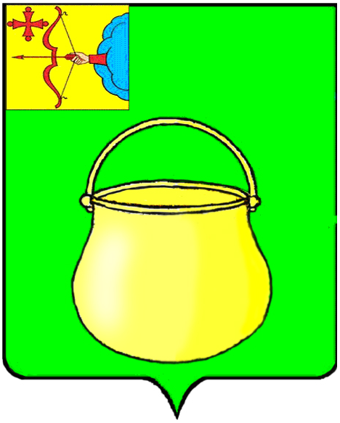
КОТЕЛЬНИЧСКАЯ ГОРОДСКАЯ ДУМА

Р Е Ш Е Н И Е

№

г. Котельнич

О внесении изменений в решение Котельничской городской Думы Кировской области от 02.11.2016 № 42 «Об утверждении положения об оплате труда главы городского округа
города Котельнича Кировской области»

В соответствии со статьей 3 Закона Кировской области от 08.07.2008 №257-ЗО «О гарантиях осуществления полномочий депутата, члена выборного органа местного самоуправления, выборного должностного лица местного самоуправления в Кировской области», Постановлением Правительства Кировской области от 23.12.2024 № 596-П «О расходах на оплату труда депутатов, выборных должностных лиц местного самоуправления, осуществляющих свои полномочия на постоянной основе, должностных лиц контрольно-счетных органов, муниципальных служащих, учитываемых при установлении нормативов формирования расходов на содержание органов местного самоуправления муниципальных образований Кировской области»,
городская Дума РЕШИЛА:
- Внести изменение в решение Котельничской городской Думы Кировской области от 02.11.2016 № 42 «Об утверждении положения об оплате труда главы городского округа города Котельнича Кировской области» (далее – решение), заменив в пункте 2 слова «26046 (двадцать шесть тысяч сорок шесть) рублей» словами «38976 (тридцать восемь тысяч девятьсот семьдесят шесть) рублей».
- Настоящее решение распространяется на правоотношения, возникшие с 01.01.2025.
- Опубликовать настоящее решение на официальном сайте муниципального образования в информационно-телекоммуникационной сети «Интернет» www.kotelnich-omv.ru.
- Настоящее решение вступает в силу со дня его официального опубликования (обнародования).

Председатель Котельничской  городской Думы |  | Глава города Котельнича
_______________ | С.Д. Большаков | ________________ |  | О.В. Исмаилов
ПОДГОТОВЛЕНО  Управляющий делами аппарата Котельничской городской Думы |  |  | Ф.Х. Козибаева

